ضمیمه ۱: سناریوی ورود کاربر
سناریوی تعبیه شده برای دستیار اعتباری عمومی آیوا (فاز اول) مطابق با شکل زیر است:

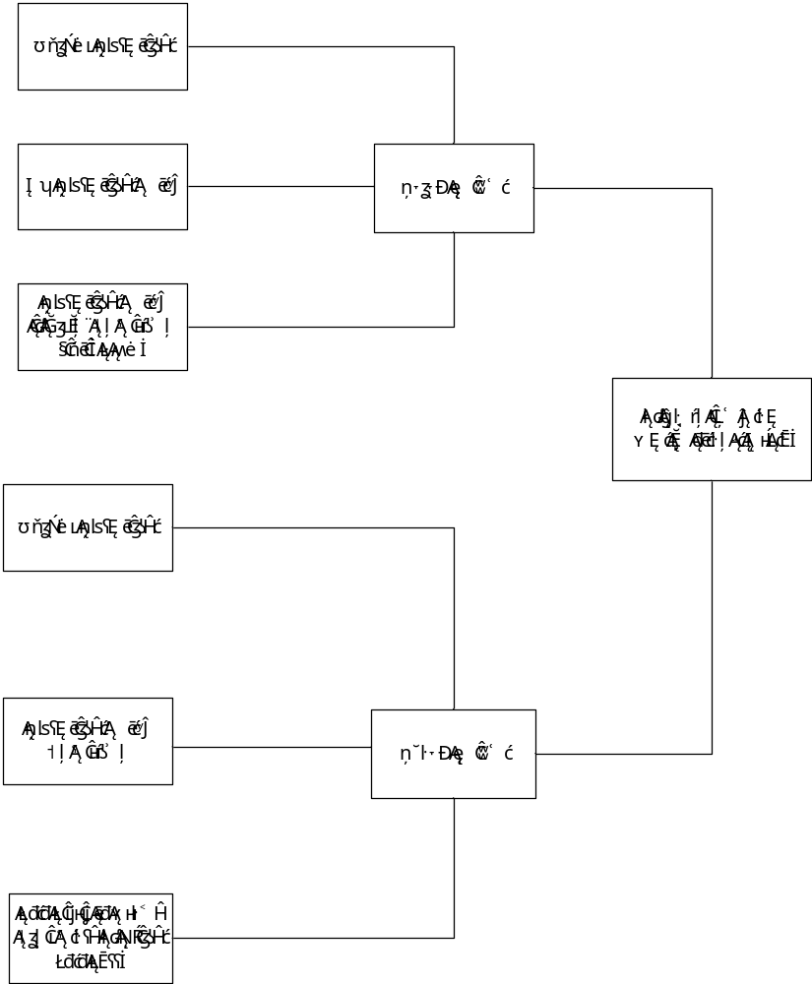

مطابق با فلوچارت بالا، کاربر پس از دو مرحله به دستیار اعتباری مبتنی بر LLM متصل می شود و سوال خود را تایپ می کند. این کار دقت پاسخ دهی چت‌بات را به صورت قابل توجهی افزایش می دهد (نسبت به حالتی که سناریویی وجود نداشته باشد و کاربر بلافاصله پس از ورود سوال خود را تایپ کند)

ضمیمه ۲:‌ پایگاه دانش
برای هر کدام از برگ های پایانی سناریوی ورود کاربر در ضمیمه ۱، پایگاه دانش به شرح زیر در نظر گرفته شده است:

اشخاص حقیقی -> اعتبارسنجی تسهیلات
- توضیحات تشریحی دلایل کاهش امتیاز اعتباری مدل اصلی و روش بهبود آن
- توضیحات تشریحی دلایل کاهش امتیاز اعتباری مدل جایگزین و روش بهبود آن
- بانک سوالات افراد در زمینه گزارش اعتبارسنجی تسهیلات
- توضیحات تشریحی بخش های مختلف گزارش اعتبارسنجی افراد

اشخاص حقیقی -> اعتبارسنجی چک
- توضیحات تشریحی دلایل کاهش امتیاز چک و روش بهبود آن
- بانک سوالات افراد در زمینه مباحث مختلف با گزارش اعتبارسنجی چک
- توضیحات تشریحی بخش های مختلف گزارش اعتبارسنجی چک

اشخاص حقیقی -> گزارش اعتبارسنجی مشتریان من
- بانک سوالات در خصوص نحوه دریافت وب سرویس یا پنل اعتباریتو
- بانک سوالات درخصوص نحوه استفاده از رابط کاربری پنل اعتباریتو

اشخاص حقوقی -> اعتبارسنجی تسهیلات
- توضیحات تشریحی دلایل کاهش امتیاز اعتباری شرکت ها و روش بهبود آن
- بانک سوالات افراد در زمینه گزارش اعتبارسنجی تسهیلات
- توضیحات تشریحی بخش های مختلف گزارش اعتبارسنجی شرکت ها

اشخاص حقوقی -> گزارش اعتبارسنجی مشتریان من
دقیقا همان پایگاه دانش اشخاص حقیقی -> گزارش اعتبارسنجی مشتریان من

اشخاص حقوقی -> عضویت در پایگاه داده اعتباری به عنوان تامین کننده داده
- سوال و جواب در خصوص فرم عضویت
- سوال و جواب در خصوص فرایند عضویت
- سوال و جواب در خصوص نحوه ارسال دیتا

سوالات مشترک در تمامی برگ های پایانی
- معرفی شرکت اعتبارسنجی ایران
- تفاوت شرکت اعتبارسنجی ایران با دیگر شرکت های مشابه
- سهام داران شرکت
- تامین کنندگان اطلاعات شرکت
- معرفی مدیرعامل و اعضای هیئت مدیره شرکت
- مقالات کاربردی و علمی (کاربردهای اعتبارسنجی و ...)
- سوالات نامربوط و پاسخ به آن ها
- بانک سوالات و پاسخ های اشکالات سامانه اعتباریتو

